ХАНТЫ-МАНСИЙСКИЙ АВТОНОМНЫЙ ОКРУГ-ЮГРА
ГОРОД НИЖНЕВАРТОВСК
МУНИЦИПАЛЬНОЕ БЮДЖЕТНОЕ ОБЩЕОБРАЗОВАТЕЛЬНОЕ УЧРЕЖДЕНИЕ «СРЕДНЯЯ ШКОЛА №19»
УТВЕРЖДАЮ
Директор МБОУ «СШ № 19»

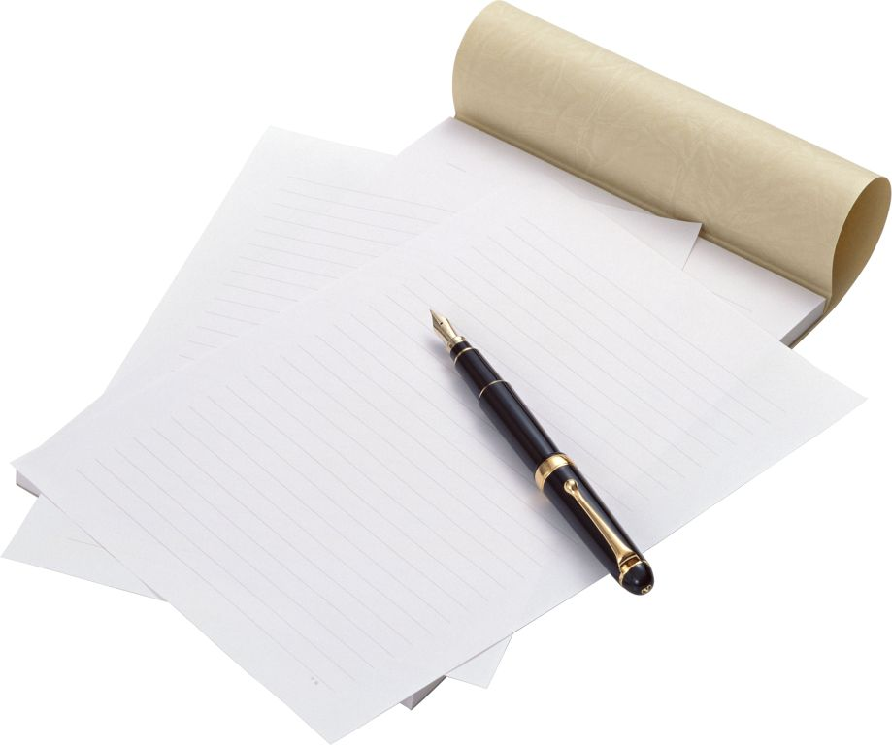

ПАСПОРТ
КАБИНЕТА 201

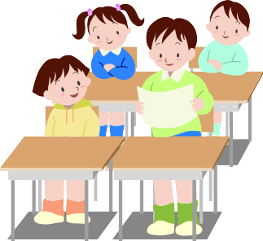

Кабинет – помещение, предназначенное для специальных занятий с необходимым для этого оборудованием.

Учебный кабинет – учебное помещение школы, оснащенное наглядными пособиями, учебным оборудованием, мебелью и техническими средствами обучения, в котором проводится методическая, учебная, факультативная и внеклассная работа с учащимися.

Цель паспортизации учебного кабинета: Проанализировать состояние кабинета, его готовность к обеспечению требований стандартов образования, определить основные направления работы по приведению учебного кабинета в соответствие требованиям учебно- методического обеспечения образовательного процесса.

ОБЩИЕ СВЕДЕНИЯ

Юридический адрес образовательного учреждения - 628624,

Российская Федерация, Тюменская область, Ханты-Мансийский

автономный округ - Югра, г. Нижневартовск, ул. Мира, 76-В.

Количество учителей, работающих в кабинете - 1

Ф.И.О. учителя (ей), ответственных за кабинет - Морозова Е.Н.

Ответственный (е) класс(ы) - 6 «Б»
Этаж, общая площадь кабинета - второй, 62,1 кв. метров

Освещение кабинета - светильников 21 (лампы дневного света (28

шт.); естественное.

Отопление - централизованное.

Для каких классов предназначен кабинет - 5-11 классы.

Для преподавания каких предметов предназначен кабинет –

история, обществознание, право, экономика.

ПРАВИЛА ПОЛЬЗОВАНИЯ КАБИНЕТОМ

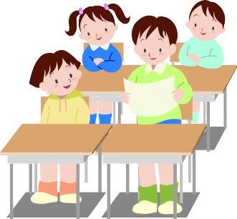

- Кабинет должен быть открыт за 15 минут до начала занятий.
- Учащиеся находятся в кабинете без верхней одежды.

- Кабинет должен проветриваться каждую перемену.

- Учащиеся должны соблюдать правила безопасности в кабинете.

ПРАВИЛА ТЕХНИКИ БЕЗОПАСНОСТИ
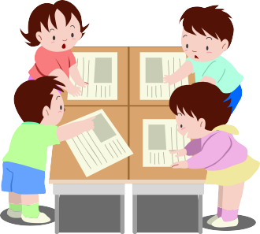

В кабинете невозможны подвижные игры. Запрещается бегать по кабинету.
Окна могут быть открыты только в присутствии учителя или отсутствии учащихся.
В отсутствии учителя запрещается прикасаться к электроприборам и розеткам.
В отсутствие учителя всё электрооборудование отключается.
В отсутствие учителя невозможно перемещение классной доски.
В отсутствие учителя класс не может быть заперт учащимися изнутри.
Дверцы шкафов и другой мебели должны быть закрыты.
Все указания учителя по обеспечению безопасности в классе выполняются учащимися быстро и безусловно.

ГРАФИК ЗАНЯТОСТИ КАБИНЕТА № 201 (2020-2021 учебный год)

 | ПОНЕДЕЛЬНИК | ВТОРНИК | СРЕДА | ЧЕТВЕРГ | ПЯТНИЦА
1 урок | 08.00-08.40 | 08.00-8.40  10 А история | 08.00-8.40 | 08.00-8.40 | 08.00-8.40
2 урок | 08.45-09.25 | 08.45-09.25  10 Б история | 08.45-09.25 | 08.45-09.25  10 Б история | 08.45-09.25
3 урок | 9.50-10.30 | 9.50-10.30  10 Б История | 9.50-10.30 | 9.50-10.30  10 А история | 9-50-10.30
4 урок | 10.40-11.20 | 10.40-11.20 | 10.40-11.20  10 Б история | 10.40-11.20  9 Б история | 10.40-11.20
5 урок | 11.35-12.15 | 11.35-12.15 | 11.35-12.15  9 А история | 11.35-12.15  9 А история | 11.35-12.15
6 урок | 12.30-13.10  13.15-13.55 | 12.30-13.10 | 12.30-13.10  9 В история | 12.30-13.10  10 Б история | 12.30-13.10
7 урок |  | 13.15-13.55 | 13.15-13.55  9 Б история | 13.15-13.55  9 В история | 13.15-13.55
2 СМЕНА
1 урок | 14.00-14.40  6 Б технология | 14.00-14.40  6 Б русский язык | 14.00-14.40  6 Б математика | 14.00-14.40  6 Б литература | 14.00-14.40  6 Б русский язык
2 урок | 14.55-15.35  6 Б технология | 14.55-15.35  6 Б русский язык | 14.55-15.35  6 Б  английский язык | 14.55-15.35  6 Б математика | 14.55-15.35  6 Б история
3 урок | 15.50-16.30  6 Б математика | 15.50-16.30  6 Б информатика | 15.50-16.30  6 Б литература | 15.50-16.30  6 Б обществознание | 15.50-16.30  6 Б математика
4 урок | 16.45-17.25  6 Б  русский язык | 16.45-17.25  6 Б  математика | 16.45-17.25  6 Б музыка | 16.45-17.25  6 Б биология | 16.45-17.25  6 Б  ИЗО
5 урок | 17.30-18.10  6 Б литература | 17.30-18.10  6 Б история | 17.30-18.10  6 Б русский язык | 17.30-18.10  6 Б русский язык | 17.30-18.10  6 Б физическая культура
6 урок | 18.15-18.55  6 Б  английский язык | 18.15-18.55  6 Б  английский язык | 18.15-18.55  6 Б физическая культура | 18.15-18.55 6 Б физическая культура | 18.15-18.55  6 Б география

ПЛАН РАБОТЫ КАБИНЕТА № 201
на 2020-2021 учебный год

Мероприятие |  | Сроки | Ответственный
Обновление и сохранность материально-технической базы кабинета
Подготовка кабинета к новому учебному году |  | Август | Морозова Е.Н.
Генеральная уборка кабинета |  | 1 раз в триместр | Морозова Е.Н.  Ученики 6 «Б»
Обновление оборудования
Заправка картриджей |  | 2 раза в год | Морозова Е.Н.
Оформление кабинета
Оформление методических материалов |  | I триместр | Морозова Е.Н.
Оформление «Классного уголка» |  | Сентябрь,  в течение года | Морозова Е.Н. Творческая  группа класса
Обновление учебно-методического обеспечения кабинета
Систематизация имеющихся материалов |  | I полугодие | Морозова Е.Н.
Составление справочных материалов для  учащихся |  | В течение года | Морозова Е.Н.
Пополнение дидактического материала |  | В течение года | Морозова Е.Н.
Соблюдение правил техники безопасности и санитарно-гигиенических требований
Инструктажи по ТБ | В течение года по  необходимости |  | Морозова Е.Н.
Проветривание | Ежедневно |  | Морозова Е.Н.
Генеральная уборка кабинета | 1 раз в триместр |  | Морозова Е.Н.  Ученики 6 «Б»
Работа с учащимися и родителями
Проведение родительских собраний, заседаний родительского комитета |  | По плану | Морозова Е.Н.,  родительский комитет
Проведение внеклассных мероприятий |  | По плану | Морозова Е.Н.

ОСНАЖЕННОСТЬ КАБИНЕТА № 201
МЕБЕЛЬЮ И
ТЕХНИЧЕСКИМИ СРЕДСТВАМИ ОБУЧЕНИЯ

№ п/п | наименование | количество | инвентарный номер
мебель
 | Комплект ученической мебели:  - парты;  - стулья. | шт. 30 шт. | А-21 А-21
 | Учительское место:  - стол;  - стол  - кресло кожаное черное | 1 шт.  1 шт.  1 шт. | А21
 | Мебельная стенка | 1 шт. | А21
технические средства обучения
 | Многофункциональное устройство (М132А) | 1 шт.
 | Монитор | 1 шт. | 410134000000028
 | Системный блок | 1 шт.
 | Проектор | 1 шт.
 | Интерактивная доска | 1 шт.
 | Документ-камера | 1 шт.

СОСТОЯНИЕ ОХРАНЫ ТРУДА В КАБИНЕТЕ
Наличие инструкции по охране труда;
Наличие акта-разрешения на проведение занятий в кабинете истории;
Наличие и заполнение журнала регистрации инструктажа учащихся по охране труда,
Наличие и укомплектованность медицинской аптечки (мед. аптечка должна быть укомплектована необходимыми для оказания первой помощи медикаментами и перевязочными средствами, которые заносятся в опись. На упаковках медикаментов проставляется порядковый номер согласно описи. На дверце мед. аптечки или рядом с ней вывешивается краткая инструкция по оказанию первой помощи при травмах, а также адрес и номер телефона ближайшего лечебного учреждения).
Соблюдение нормы освещенности в кабинете (Наименьшая освещенность должна быть: при люминесцентных лампах ЗОО лк. (20Вт/кв.м.), при лампах накаливания -150лк. (48 Вт./кв. м)
Соблюдение санитарно-гигиенических норм в кабинете
Температура воздуха в кабинете должна быть в пределах 18-20°С, относительная влажность воздуха в пределах 62-55%.
- Для повышения влажности воздуха следует применять увлажнители воздуха, заправляемые ежедневно дистиллированной или прокипяченной питьевой водой.
- В кабинете перед началом занятий и после каждого академического часа следует осуществлять сквозное проветривание.
- В кабинете ежедневно должна проводиться влажная уборка, а экраны видеомонитора и интерактивной доски протираться от пыли. Чистка стекол оконных рам и светильников должна проводиться не реже двух раз в год.
- Поверхность пола в кабинете должна быть ровной, без выбоин, нескользкой и удобной для очистки, обладающей антистатическими свойствами.
- Стены кабинета должны быть окрашены холодными тонами красок: светло- голубым, светло-зеленым, светло-серым цветами.
- Не допускается использование блестящих поверхностей в отделке интерьера кабинета.
- Запрещается для отделки внутреннего интерьера применять полимерные материалы (древесностружечные плиты, слоистый бумажный пластик,

синтетические ковровые покрытия и др.), выделяющие в воздух вредные химические вещества.
- На окнах должны быть шторы под цвет стен, не пропускающие естественный свет и полностью закрывающие оконные проемы. Не допускаются шторы черного цвета. Вся информация на стенах должна быть закрыта пленкой.
Вид и оборудование классной доски. (Трехстворчатая, зеленая, с магнитными свойствами, кабинет оснащен интерактивной доской.).
Расстановка мебели в кабинете. (Расстояние доски - 2,4-2,7м., между рядами парт - не менее 0,5 -0,7м., от окон и стены - 0,5 - 0,7м. от задней стены кабинета и столами - 0,7м., от доски до последних столов - не более 8,6 м., удаление мест занятий от окон не должно превышать 6,0 м.) Соответствие мебели росту учащихся. (Мебель группы № 1 - (оранжевая маркировка)- рост 100-115 см мебель группы № 2 - (фиолетовая маркировка)- рост 115-130 см мебель группы № 3 - (желтая маркировка)- рост 130- 145 см мебель группы № 4 - (красная маркировка)- рост 145- 160 см мебель группы № 5 - (зеленая маркировка)- рост 160- 175 см мебель группы №6 - (голубая маркировка)- рост свыше 175 см)

Наличие и состояние первичных средств пожаротушения. (В кабинете должен быть 1 порошковый огнетушитель).

